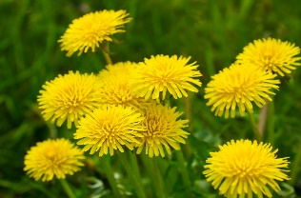
Planowane inspekcje ogrodu
Kiedy mlecze zaczną kwitnąć, zaczniemy je sprawdzać.
Prawdopodobnie będzie to w marcu. Co miesiąc do listopada będzie inspekcja ogrodu, z wyjątkiem lipca / sierpnia. Ogrody, w których zakontraktowano phytoftra, zostaną sprawdzone w tych miesiącach.
Gdzie zwraca się uwagę na :
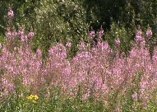
# Mlecze
# Ognik --------------------------
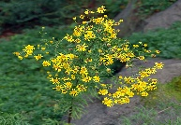
# Krostawiec --------------------------------------

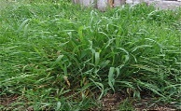
# Wildgroei krzewów jeżyny
# Trawa szkótkarska ---------
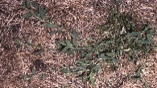
# `Swinska Trawa-------------------------------------
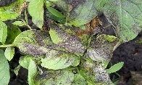
# Phytophthora ---
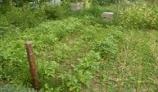
# Dużo chwastów -------------------------------

# Podaj ogrodowi wyraźny numer i nazwę. Na przykład -------------------------------
# Luźne dachy
# Ogrodzenie
# Alejkiis
Każdy, kto nie spełni warunków, najpierw otrzyma list o tym, co zostało znalezione. Przy następnej kontroli, a nie zostało to jeszcze zrobione, zostanie nałożona grzywna. Jeśli grzywny zostaną przyznane 3 razy za to samo, zarząd będzie musiał podjąć działania.
Ceny grzywien zostaną ogłoszone.
Komisja Rewizyjna Ogrodów,
Rintje Scholtanus i Myrthe Regtop.

